**CHƯƠNG TRÌNH ỦNG HỘ TẾT NGUYÊN ĐÁN GIÁP THÌN 2024**

**CỦA CÁN BỘ, GIÁO VIÊN, NGƯỜI LAO ĐỘNG VÀ HỌC SINH TRƯỜNG THCS XÃ POM LÓT. CHO HỌC SINH CÓ HOÀN CẢNH KHÓ KHĂN**

Sáng ngày 22 tháng 01 năm 2024, tại sân trường THCS xã Pom Lót. Đồng chí Trần Thị Bích Nga – Bí Thư Chi Bộ; Hiệu trưởng nhà trường. Phát động chương trình ủng hộ tết nguyên đán Giáp Thìn 2024 tới cán bộ, giáo viên và người lao động, toàn thể học sinh trong trường. Ủng hộ cho học sinh có hoàn cảnh đặc khó khăn của nhà trường. Với truyền thống "Tương thân, tương ái", mọi em học sinh đều có Tết, không bạn nào bị bỏ lại phía sau, mong muốn của đồng chí Hiệu Trưởng, mang mùa xuân ấm áp đến các bạn học sinh có hoàn cảnh khó khăn, nhân dịp Tết Nguyên đán Giáp Thìn năm 2024.

*Đồng chí Trần Thị Bích Nga – Bí Thư Chi Bộ; Hiệu trưởng nhà trường*

*phát động chương trình ủng hộ tết nguyên đán Giáp Thìn 2024*

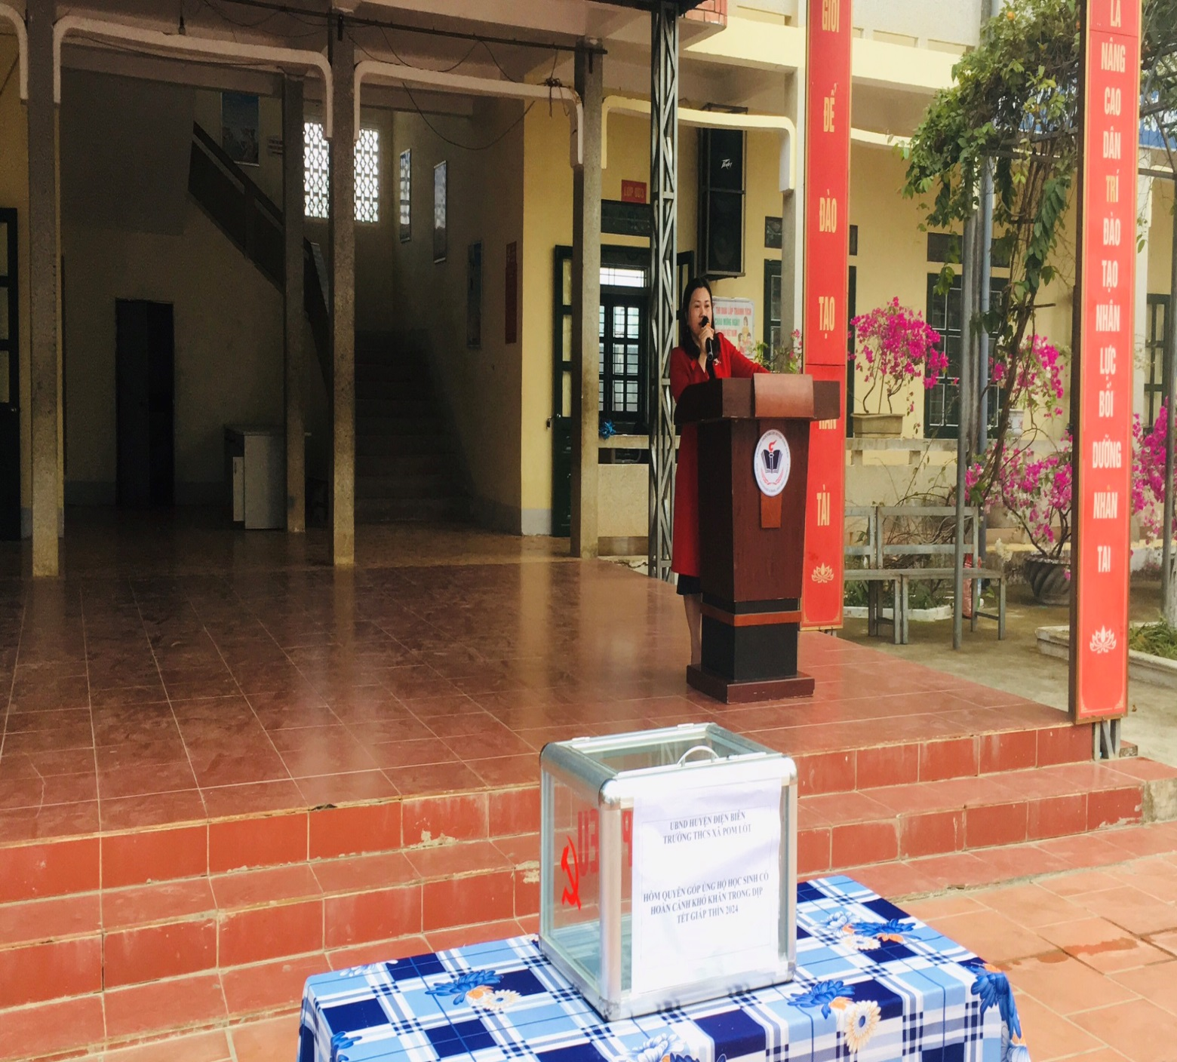

*Cán bộ, giáo viên và người lao động trong nhà trường*

*ủng hộ tết nguyên đán Giáp Thìn 2024*

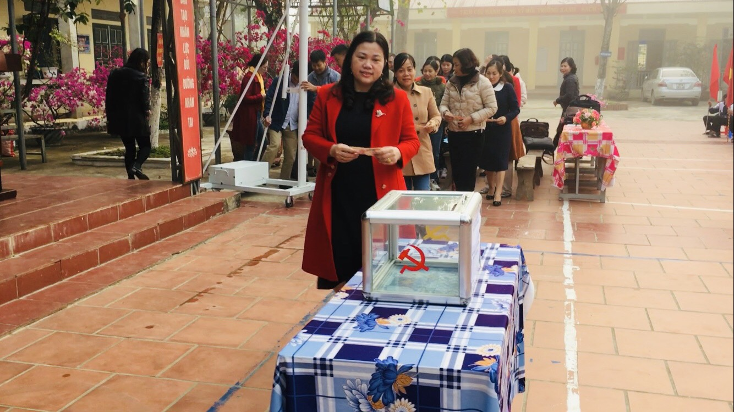

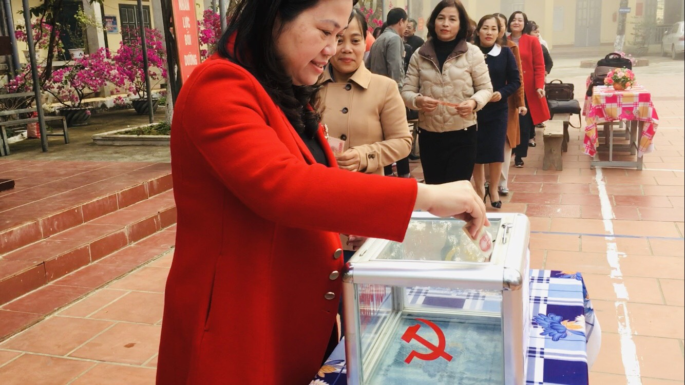





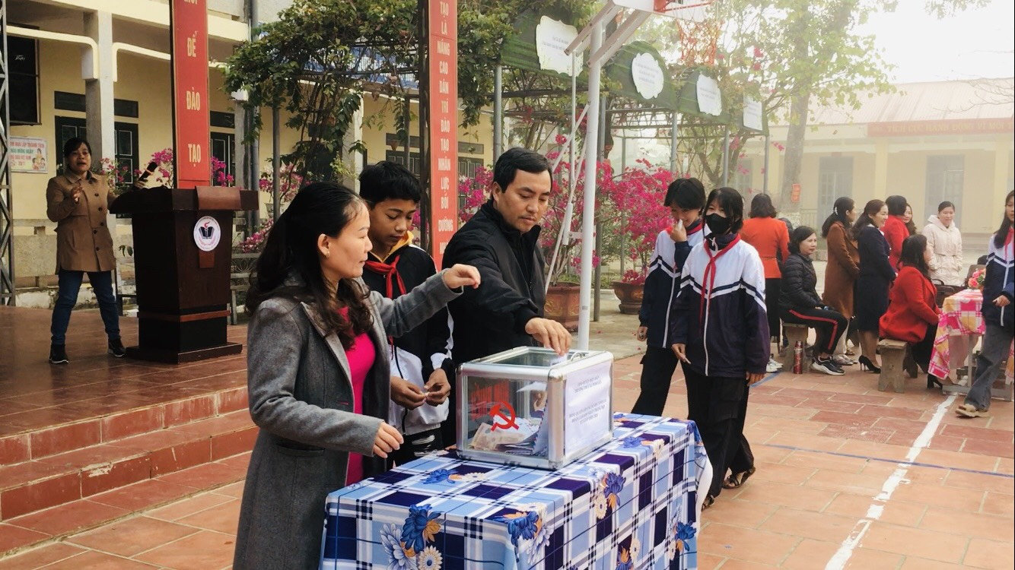

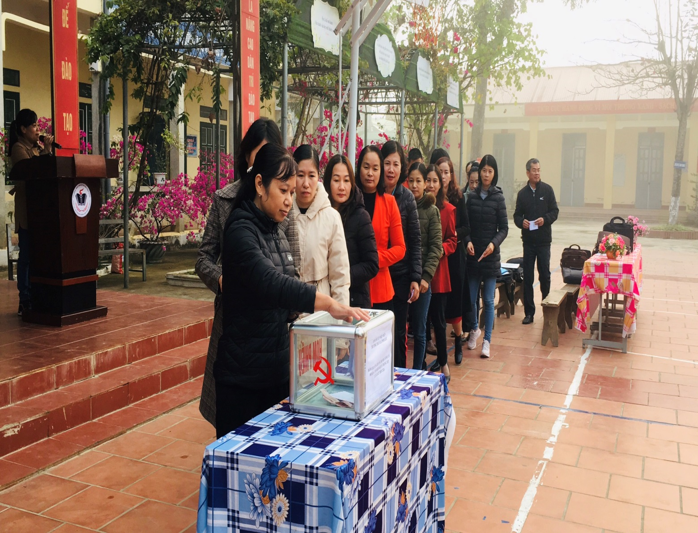

*Học sinh các lớp trong nhà trường ủng hộ tết nguyên đán Giáp Thìn 2024*



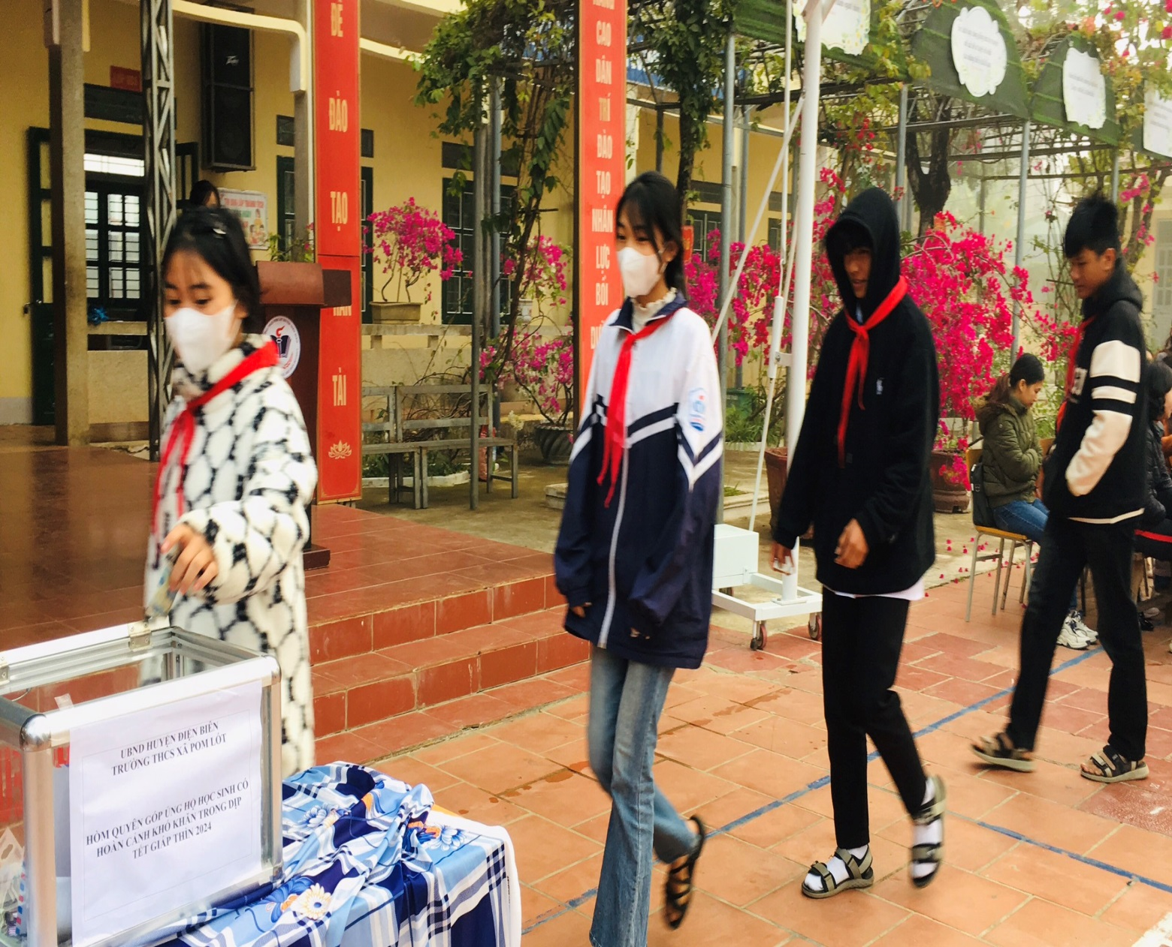











Thông qua chương trình nhằm chia sẻ, động viên các bạn học sinh thêm vững tin vào cuộc sống, đón một mùa Xuân vui tươi, phấn khởi, có thêm hy vọng về một tương lai tươi sáng. Điều này đã thúc đẩy các bạn học sinh có hoàn cảnh khó khăn vươn lên trong học tập, giúp các bạn học sinh có điều kiện đón tết thêm vui tươi, đầm ấm./.